一、登录天津市政府采购中心网站(http://tjgpc.zwfwb.tj.gov.cn/)后，点击供应商登录，如下图。
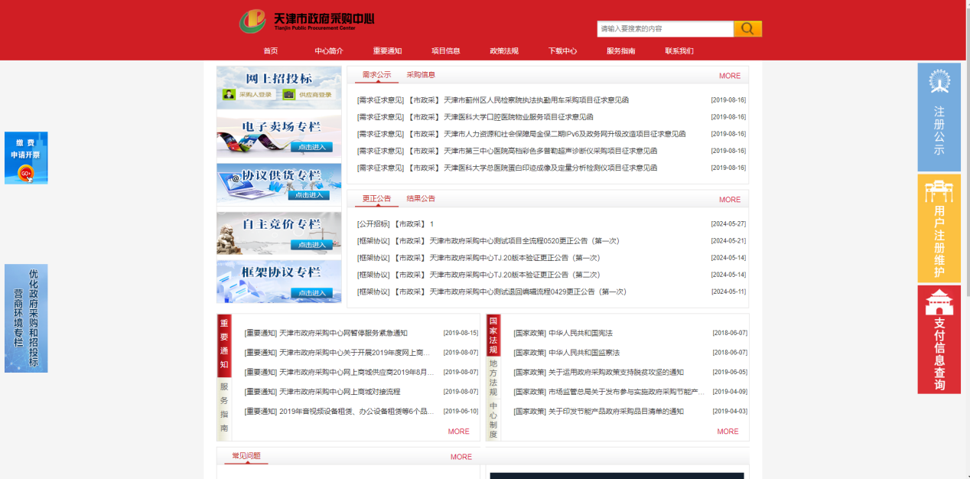
二、选择集采机构入口，点击进入，如下图
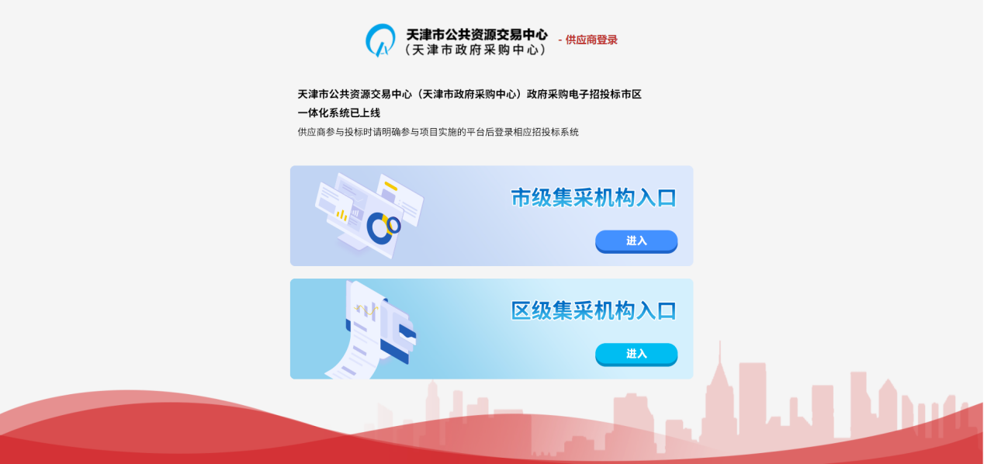
三、跳转到天津市公共资源统一身份认证平台，点击【登录】，如下图。
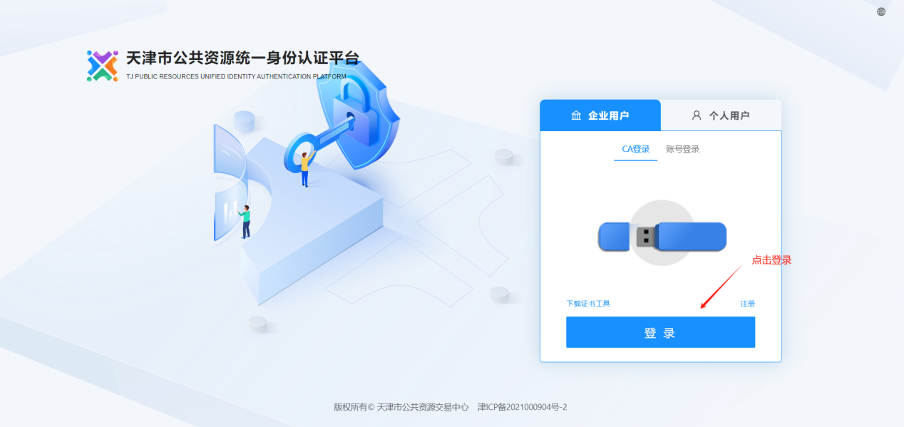
四、登录成功后，点击页面左上角【供应商系统】—【远程解密】，如下图。
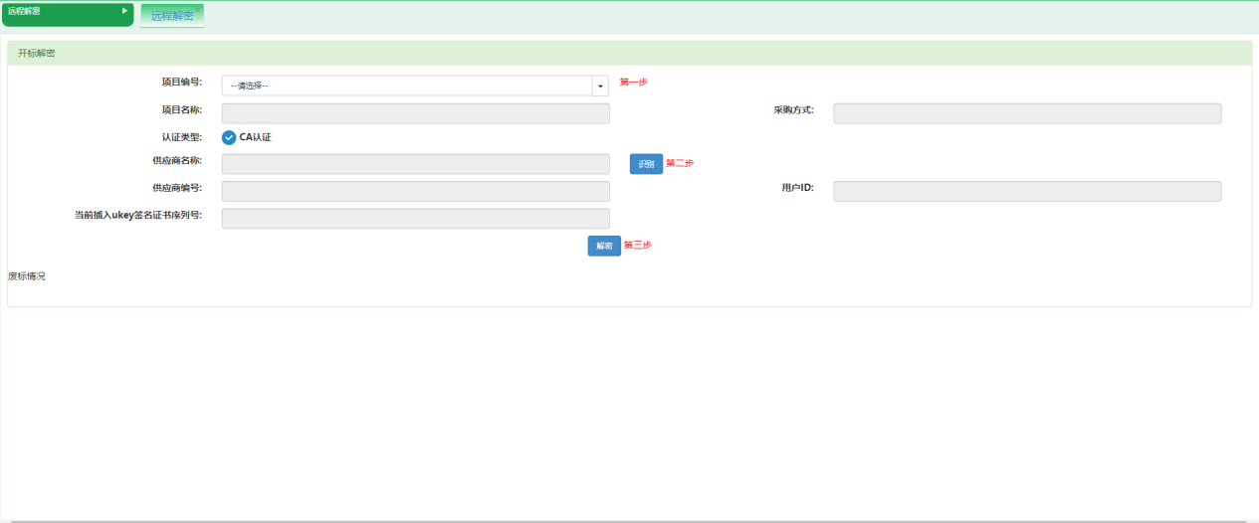
五、在项目规定解密时间内，【项目编号】中选择所投项目的项目编号，然后点击下方【识别】按钮。在供应商信息成功识别之后，请核对【当前插入ukey签名证书序列号】是否与【提交应答签名证书序列号】一致，不一致则不能解密，也可查看【插入ukey签名证书序列号对比】是否为图标，显示图标代表当前包可以解密，显示当前包不可以解密，需换成应答的ukey进行解密，选择可解密的包，点击【解密】，输入ukey密码，提示“解密成功”，解密过程即为结束，如下图。
